**PRESSMEDDELANDE**2015-04-16  
**Invigningsyra när Inet öppnar flaggskeppsbutik i Barkarby**

**”Festen startar lördag 25 april”**

**Äntligen är det dags för årets höjdpunkt för Sveriges mest omtyckta datorhandlare Inet. Den nya butiken i Barkarby står klar att välkomna stockholmarna lördag 25 april. Invigningsfest innebär fantastiska erbjudanden för alla kunder och det är också startskottet för företagets tillväxtresa med nya ägarna Creades i ryggen.**

**– Vi har länge letat efter rätt läge runt Stockholm och vi tror det finns utrymme för flera Inetbutiker i regionen. Här i Barkarby är vi övertygade om att läget och vår kundservice är de starkaste korten. Till invigningen har vi prissänkt tusentals varor som både nya och befintliga kunder kommer att uppskatta, säger Inets vd Erik Wickman.**

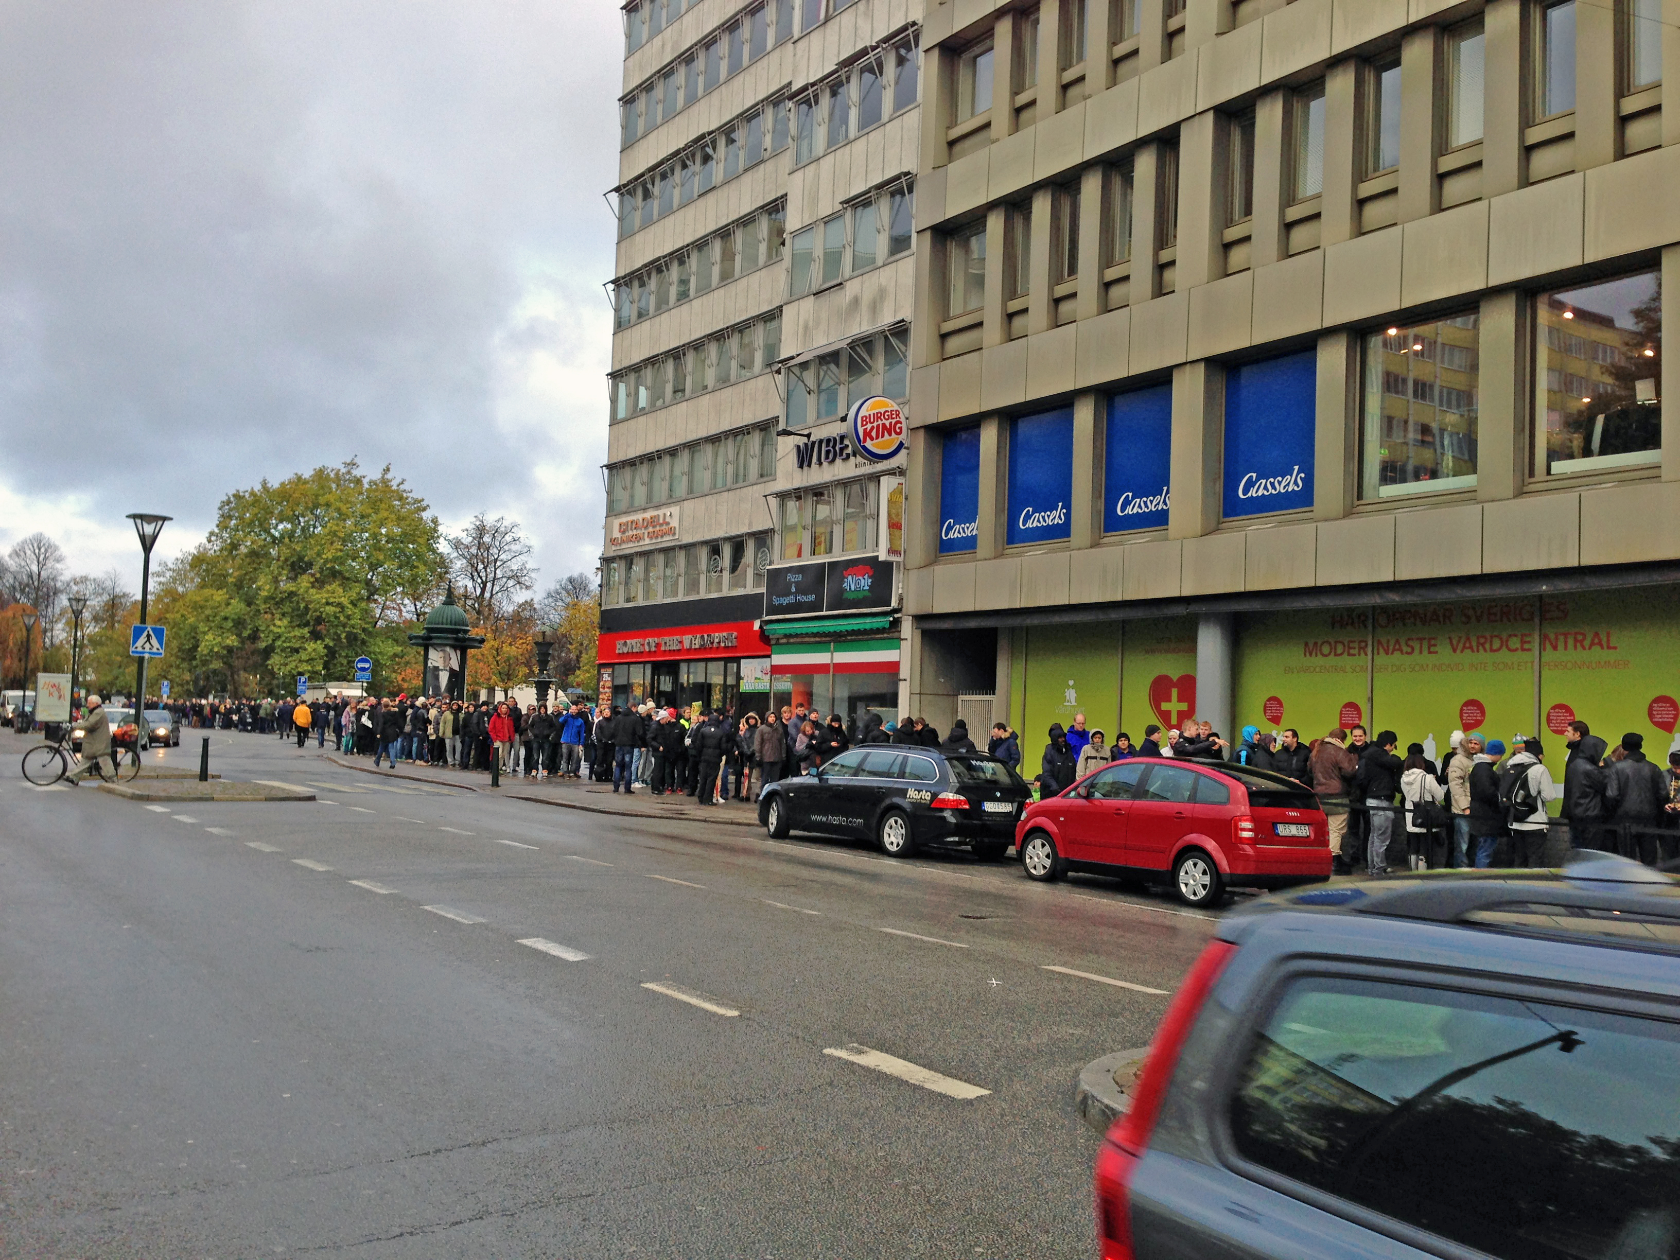Fantastiska priser på tusentals olika produkter – datorer, skärmar, grafikkort, hårddiskar och massor av tillbehör för gaming såsom tangentbord och headsets. Så ser invigningserbjudandena ut när Inet slår upp dörrarna för deras andra butik i Stockholmsområdet och sjätte totalt.

– Barkarby Gate blir ett perfekt komplement till vår nuvarande butik på Sveavägen. Förutom att det blir vår mest påkostade butik, har vi avsatt större yta än vanligt till datorservice eftersom efterfrågan hela tiden ökar. Det är enkelt att ta sig till butiken med bil och det finns gratis parkering i direkt anslutning vilket många kunder uppskattar.

När Inet invigde butiken i Malmö november 2012 blev det hundratals meter kö som höll i sig hela dagen. Nu öppnar Inet sin flaggskeppsbutik i Barkarby utanför Stockholm 25 april.

Inet är kända för sin högklassiga och prisbelönta kundservice, butiken i Barkarby blir inget undantag – både hembesökstjänsten *Inet på plats* och serviceverkstad kommer erbjudas från första dagen.

– Vi vill så snabbt som möjligt göra Stockholmsborna uppmärksammade på att Inet finns i närheten och att de ska bli lockade att besöka oss.

Allt talar för succé när Inet laddat upp med massor av riktiga topperbjudanden, några av de hetaste erbjudanden förväntas bli en surfplatta från Asus för 499kr, en skrivare för 399kr och grafikkortet Asus GeForce GTX 960 för 999 kr.

***Hur länge dröjer det tills nästa butik öppnar?***

– Först och främst hoppas jag på en lyckad premiärhelg rent försäljningsmässigt. Går allt som planerat med denna etablering så kommer vi fortsätta titta på att öppna fler butiker, säger Erik Wickman, vd för Inet.

**Adress:** Barkarby Gate (Barkarbyvägen 33)

**Öppettider:** 10-18, lördag 25 april och söndag 26 april

**För ytterligare information**

Erik Wickman, vd Inet, 0708-65 27 02, [erik.wickman@inet.se](mailto:erik.wickman@inet.se)   
Magnus Sjöbäck, pressansvarig Inet, 0704-45 15 99, magnus.sjoback@inet.se  
<http://www.inet.se/>